Сценарий развлечения в виде игры – путешествия для детей младшего школьного возраста «В поисках сокровищ».

Автор: Дружинина Ю.В.
Аннотация
Попадая во временный детский коллектив, ребенок оказывается в совершенно иной среде, в другой системе коммуникативных связей и отношений. Здесь он меняет привычные формы досуга на новые. В данный период педагогу необходимо познакомить детей друг с другом, каждому занять свое место в системе коллективных отношений. Но решающее значение придается формированию положительного психологического климата, т.к. от этого зависит вся дальнейшая жизнедеятельность группы.
В школу-центр ОЦДК направляются дети из разных районов Новосибирской области для диагностики и уточнения диагноза. А полноценная диагностика возможна только при быстрой и успешной социальной адаптации детей, сплочении и создании временного детского коллектива, установлении контактов с детьми, которые часто отличаются повышенной конфликтностью, неумением полноценно общаться друг с другом. Взрослому необходимо показать детям, что рядом с ним другой и надо научиться смотреть и видеть, слушать и слышать, понимать и принимать другого. Этим факторами и была продиктована необходимость создания, разработки и апробации данного мероприятия.
Представлен конспект - сценарий развлечения в виде игры – путешествия «В поисках сокровищ». Мероприятие проводится в рамках реализации программы дополнительного образования «Событие», раздела «Здравствуй, Центр».
Мероприятие может быть организовано для младших школьников, а также для детей с ЗПР, с социальной запущенностью, проблемами коммуникативного развития, проблемами адаптации.
Целью мероприятия является быстрая и комфортная адаптация детей к новым социальным условиям, создание условий для сплочения детского коллектива.
Посредством этой игры - путешествия решаются следующие задачи:
Обучающая: познакомить детей с разными способами ориентировки в пространстве. Учить разгадывать ребусы, кроссворды, головоломки, понимать скрытый смысл фраз.
Развивающая: развивать навыки конструктивного взаимодействия детей друг с другом. Воспитывать желание действовать сообща, дружно.
Предлагаемая форма игры и принципы работы, учитывают возрастные и индивидуальные особенности разной категории детей. Путешествие позволяет ребенку находиться в постоянном движении (что для него естественно), цель поиска понятна и желанна, поэтому ребенок в процессе игры не нуждается в дополнительной мотивации. Играя, ребенок не только учится ориентировке в пространстве, отгадыванию загадок на разных этапах путешествия, он приобретает новый опыт взаимодействия с другими, начинает осознавать ценность того, кто рядом.
Материал может быть адресован широкому кругу пользователей: от родителя до педагога, вожатого, учителя, всем тем, кого заботит проблема развивающего детского досуга.
Сценарий развлечения в виде игры - путешествия
для детей младшего школьного возраста

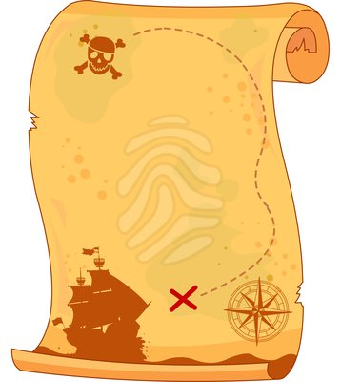

«В поисках сокровищ»

Составила воспитатель
Дружинина Ю.В.

Цель: Способствовать быстрой и комфортной адаптации детей в новых социальных условиях, созданию временного детского коллектива.
Задачи:
Обучающая: познакомить детей с разными способами ориентировки в пространстве. Учить разгадывать ребусы, кроссворды, головоломки, понимать скрытый смысл фраз.
Развивающая: развитие навыков конструктивного взаимодействия детей друг с другом. Воспитывать желание действовать сообща, дружно.
Ход развлечения: На видное место подкидывается бутылка с письмом внутри. Содержание письма дети читают с ведущим:
«Джону Сильверу от Флинта. Мы на затерянном острове. Мои пираты изрыли полземли, но так и не нашли сокровища. По последним сведениям они спрятаны в городе Новосибирске, на улице Народной 10. Будь осторожен - там у входа охрана. Скоро мы будем там! Да поможет нам попутный ветер!...далее обрывки характерных пиратских выражений, например «Тысяча чертей» и т.п.
Дети под этикеткой бутылки находят подсказку:
«Иди туда где пахнет аппетитно и где накормят тебя сытно...» Дети догадываются, что нужно идти на кухню. На кухне дети знакомятся с поваром и спрашивают не оставляли ли пираты какого-нибудь послания. Повар передает конверт с письмом следующего содержания:
х
Дети догадываются, что это схема столовой и подсказку необходимо искать под последним столом. Там они находят очередное зашифрованное письмо:
«Оладьев
Хочется
Румяных
Ароматных
Нежных
Аппетитных»
Дети догадываются по первым буквам этих слов, что здесь прячется слово «охрана».
Подойдя на вахту, дети получают новый конверт с ребусом, который состоит из 5 картинок спортивной тематики, например:
СКАЧКИ  ПЛАВАНИЕ ОЛИМПИАДА
РАЛЛИ ТЕНИС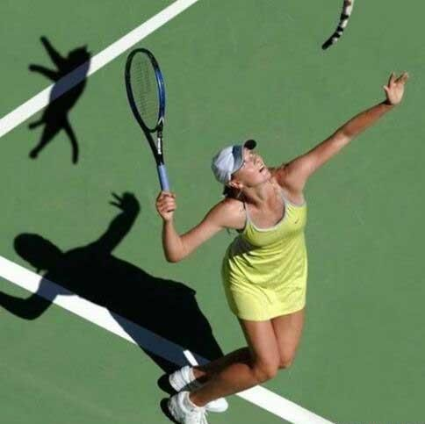
Дети называют виды спорта изображенные на картинках и, складывая первые буквы, читают слово «Спорт». Дальше все двигаются по направлению к спортивному залу, где находят очередной конверт с письмом:
«Ещё не сбились вы с пути? Поможет компас дальше вам идти!»
7 Юго-восток
2 Север
Дети с помощью компаса проходят указанный путь. Возле зимнего сада дети обнаруживают большой конверт с письмом, кроссвордом и карандашом.
Содержание письма: «Я вел вас по ложному следу! Ха-Ха-Ха! Вы думали, что я зарыл сокровища под кактусом? Поломайте-ка голову!» Воспитатель просит объяснить, что означает выражение «поломайте голову» и предлагает разгадать кроссворд (приложение №1):
1.Как у бабы у Яги
Нет совсем одной ноги,
Зато есть замечательный
Аппарат летательный.

2.Из муки он был печен,
На окошке был стужен.
Убежал от бабки с дедом,
А лисе он стал обедом.

3.Всех на свете он добрей,
Лечит он больных зверей,
И однажды бегемота
Вытащил он из болота.
Он известен, знаменит,
Это доктор…

4.Она красива и мила,
А имя ей от слова «зола».

5.Не игрушка заводная,
Хоть пропеллер на спине,
Он живет, забот не зная…

6.Была она артисткой,
Прекрасной, как звезда,
От злого Карабаса сбежала навсегда.
Дети отгадывают ключевое слово «СКАЗКА» и делают предположение, что дальше двигаться нужно к библиотеке. Там они находят следующий конверт с загадкой-подсказкой:
Разноцветные сестрицы заскучали без водицы.
Дядя длинный и худой носит воду бородой,
И сестрицы вместе с ним нарисуют дом и дым.
Дети догадываются, что это краски и кисточка и по аналогии предполагают, что нужно идти к кабинету рисования, где находят заранее приготовленные листы бумаги с незаметно изображенными на них с помощью свечки или воскового белого карандаша буквами: М У З Ы К А. Закрашивая карточки красками, дети обнаруживают буквы и догадываются выложить из них слово «Музыка» и отправляются к кабинету музыки. Там дети обнаруживают 3 конверта с пазлами медицинской тематики и разной сложности для разных возрастных групп. После того как все пазлы окажутся собранными, все проходят к медицинскому кабинету, где находят следующую загадку:
Дождик теплый и густой,
Этот дождик не простой –
Он без туч, без облаков
Целый день идти готов.
Когда дети догадываются, что это «Душ», в душевой кабинке обнаруживают последнюю загадку:
Посмотрите дом стоит,
До краев водой налит,
Без окошек, но не мрачный,
С 4-х сторон прозрачный.
В этом домике жильцы
Все умелые пловцы.
Как только загадка об аквариуме отгадана, все дети собираются около него, берут в руки воображаемые лопаты и «выкапывают сокровища». Ведущий открывает спрятанный ящик и раздаёт какие-либо сувениры или угощения, обращая внимание детей, что именно дружба и сплоченные действия помогли им достичь цели.

Приложение для печати №1
 |  |  |  |  | 6
1 | 2 | 3 | 4 | 5
Приложение для печати №2
1.Как у бабы у Яги
Нет совсем одной ноги,
Зато есть замечательный
Аппарат летательный.

2.Из муки он был печен,
На окошке был стужен.
Убежал от бабки с дедом,
А лисе он стал обедом.

3. Всех на свете он добрей,
Лечит он больных зверей,
И однажды бегемота
Вытащил он из болота.
Он известен, знаменит,
Это доктор…

4. Она красива и мила,
А имя ей от слова «зола».

5.Не игрушка заводная,
Хоть пропеллер на спине,
Он живет, забот не зная…

6.Была она артисткой,
Прекрасной, как звезда,
От злого Карабаса сбежала навсегда.

